Занятие
объединения «Картинг» 06.02.2022
Тема: Шасси современных картов. Технические требования

- Изучить теоретические материалы
Техническими требованиями установлены основные размеры и конструктивные особенности шасси картов.
Основные размеры. Минимальная колесная база 1010 мм, максимальная — 1270 мм. Колея не меньше 2/3 базы. Общая длина не более 1820 мм.
Отбойники. Обязательны боковые защитные отбойники, устанавливаемые перед задними колесами. Они не могут выступать за линии, проведенные по внешней стороне колес (передние колеса установлены прямо).
Карт должен быть оборудован защитными отбойниками спереди и сзади. Ни одна часть карта не должна выступать за эти отбойники. Отбойники должны быть сделаны из трубы, прочность которой не меньше прочности труб рамы. Они крепятся к концам лонжеронов рамы и с помощью двух перемычек соединяются с поперечной балкой рамы.Передний отбойник должен быть не выше 20 см от земли
Полик. Полик делают из твердого материала, по краям ограничивают трубой или бортиком, чтобы не соскальзывали ноги. Диаметр отверстий перфорированного полика не должен превышать 1 см.
Амортизация. Любые формы амортизации карта (упругой или шарнирной) не допускаются.
Колеса и шины. Колеса устанавливают на подшипниках качения. Внешний диаметр шины не должен превышать 32 см. Максимальная ширина собранного и накачанного заднего колеса (обод с шиной) равна 21,2 см. Это значение проверяют с помощью шаблона 21,5 см (с учетом максимального допуска). Диаметр обода колеса от 4 до 5 дюймов. Установленные колеса должны быть законтрены (корончатые гайки со шплинтом, самоконтрящиеся гайки и т. п.). Не разрешается разогревать шины перед стартом и использовать бескамерные шины.
Тормоза. Тормоза должны обеспечивать эффективность торможения и действовать как минимум на задние колеса. На картах класса «Интерконтиненталь Е» тормоза должны действовать на четыре колеса.
Рулевое управление. Рулевое колесо должно иметь форму замкнутой окружности. Использование в рулевом управлении гибких связей (троса или цепи) не допускается. Соединения всех элементов рулевого управления должны обеспечивать полную безопасность (корончатые гайки со шплинтом, самоконтрящиеся гайки или пальцы со шплинтом).
Трансмиссия. Привод осуществляется только на задние колеса. Способ передачи крутящего момента от двигателя произвольный, но не допускается применение дифференциалов. Применение какой-либо смазочной системы приводной цепи также не допускается.
Сиденье. Сиденье должно быть сделано таким образом, чтобы водитель не мог перемещаться вперед и вбок при торможении и на виражах.
Щиток цепи. Установка щитка обязательна, он должен надежно закрывать звездочки цепной передачи на двигателе и задней оси, предупреждая попадание пальцев водителя в цепь.
Педали. Педали не должны выступать за передний отбойник в любом их положении. Педаль акселератора (газа) должна иметь отжимную пружину, обеспечивающую возврат педали в исходное положение.
Выпускная система. Выходное отверстие выпускной системы должно находиться сзади водителя на высоте не более 45 см, труба глушителя должна быть направлена вниз, поперек направ Приведенные выше требования установлены Правилами 1981 г. Они незначительно отличаются от Правил, применявшихся в течение последних лет.

Фазы газораспределения
Фазы газораспределения выражаются углами поворота коленчатого вала, при которых открываются и закрываются соответствующие окна цилиндра. В двухтактном двигателе рассмотрим три фазы: открытия впускного окна, открытия выпускного окна и открытия перепускных окон.
Фазой открытия окна, например, выпускного, назовем угол поворота коленчатого вала, измеряемый с момента, когда верхний край поршня откроет выпускное окно, до момента, когда поршень, двигаясь обратно, закроет окно. Аналогично можно определить фазы открытия остальных окон. В обычном поршневом двигателе все окна открываются и закрываются поршнем, поэтому диаграмма фаз газораспределения симметрична (или почти симметрична) относительно вертикальной оси. В картинговых двигателях, в которых наполнение кривошипной камеры горючей смесью осуществляется с помощью вращающегося золотника, фаза впуска может не зависеть от движения поршня, поэтому диаграмма фаз газораспределения имеет обычно несимметричный вид
Фазы газораспределения являются сравнимыми величинами для двигателей с разным ходом поршня, т. е. они служат универсальными характеристиками. При сравнении двигателей, имеющих одинаковый ход поршня, фазы газораспределения можно заменить расстояниями от окон, например, до верхней плоскости цилиндра.
Кроме фаз газораспределения важным параметром является так называемое время-сечение. При постепенно открываемом поршнем окне от формы канала зависит, как увеличивается открытая поверхность окна в зависимости от угла поворота коленчатого вала (или времени). Чем шире окно, тем большая поверхность будет открываться при смещении поршня вниз. За одно и то же время через окно будет проходить большее количество горючей смеси. Целесообразно, чтобы при открытии окна поршнем . его площадь была бы сразу как можно большей. Во многих двигателях для этого окно делается расширенным кверху. Благодаря этому достигается эффект быстрого открытия окна без увеличения его поверхности.
Диаграмма роста открытой поверхности окон разной формы в зависимости от времени при постоянной ЧВ двигателя показана на рисунке. Общая площадь окон в обоих случаях одинаковая. Площадь под кривыми диаграммы характеризует значение время-сечения. Для окна неправильной формы время-сечение больше.
- Изучить конструкцию карта
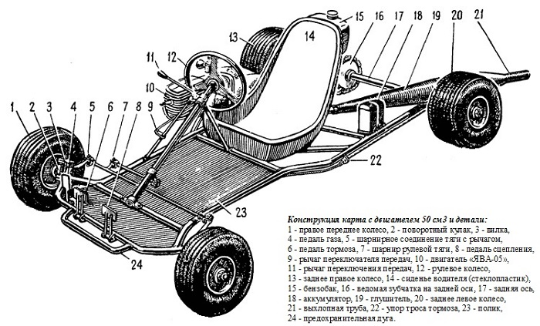
Электронная почта: cduttroslavl@mail.ru

